ОТЧЁТ
О работе МБУК «Социально культурный центр Благовест»
Муниципального образования « Казачье»
за октябрь 2016г.

В этом месяце, праздник День Пожилого человека мы перенесли на 14 октября - Покров Святой Богородицы, соединив тем самым два праздника.
Праздник начался с выступления ансамбля «Сударушка», приняли песенную эстафету хор Боханского РДК «Лейся песня». Их концерт состоял из двух частей, во втором отделении звучали казачьи песни. В заключении театральное объединение «Театралы» показали казачий обряд «Сватовство на Покров».
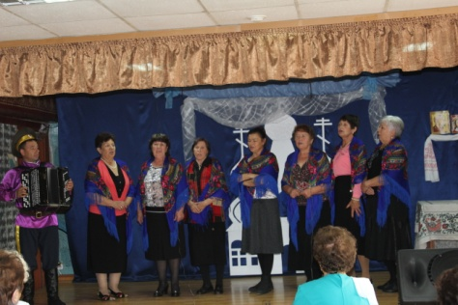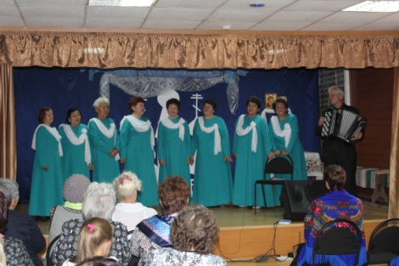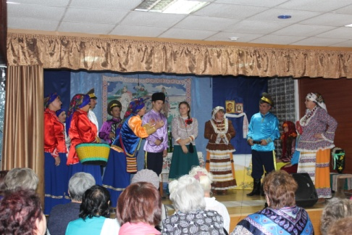
Как всегда наши любимые пожилые женщины приготовили разнообразные блюда – салаты, заготовки, выпечка, а также поделились своим мастерством, хобби. Вечер закончился дружным чаепитием и песнями.
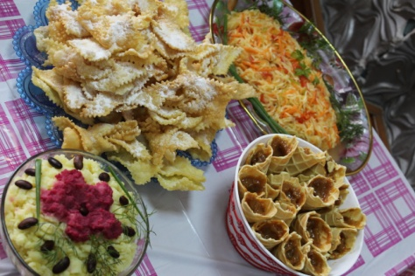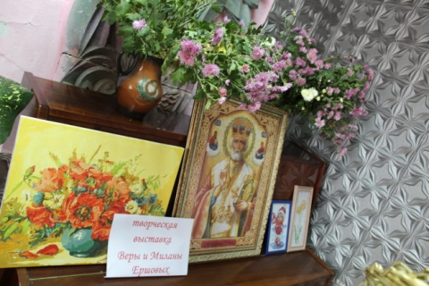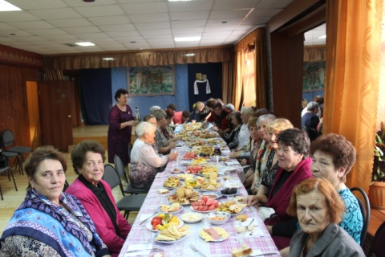
В ДК с мая месяца работает группа здоровья «Зажигалочки», девиз которой «Зажги себя, зажги других». Группу посещают женщины в возрасте от 28 до 66 лет. 14 октября состоялся семинар по обмену опытом на котором присутствовали гости из п.Бохан
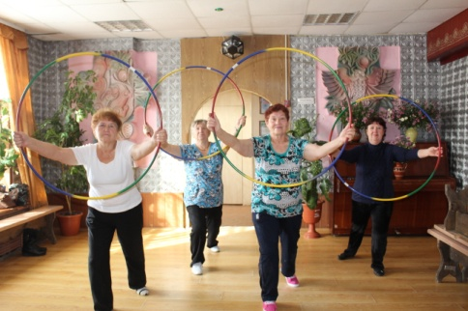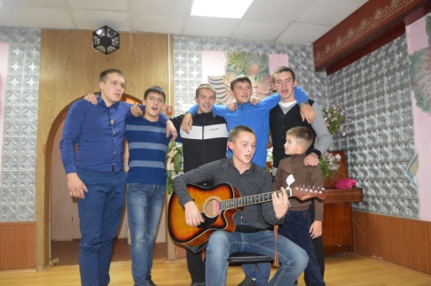
19 октября прошли проводы в армию под названием «Служи солдат». Для призывников звучали наставления, пожелания. А также команда новобранцев смогла посостязаться в силе и ловкости с командой давно отслуживших в армии.
т
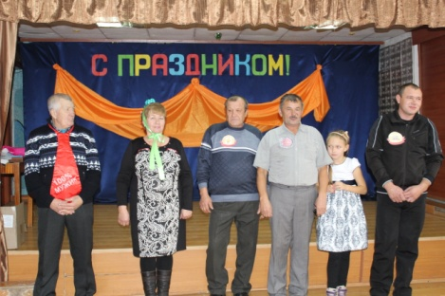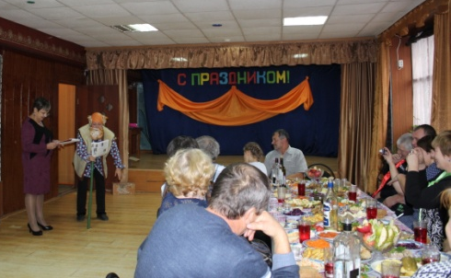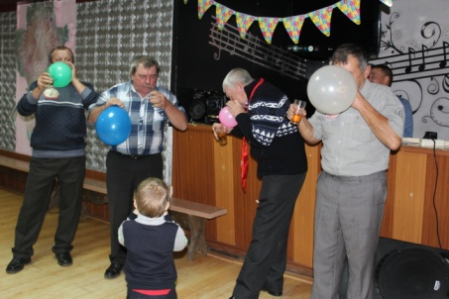
28 октября провели профессиональный праздник для работников дорожного хозяйства. Для всех специальностей прозвучали теплые слова поздравлений и песни. В исполнении работников культуры, вниманию зрителей были представлены сатирические миниатюры на тему празданика. Вместе с тем работники сами исполнянили песни на тематику вечера.

Начало октября было насыщенно для проведения мероприятий в Логановском сельском клубе. 1 октября прошло мероприятие посвящённое «Дню пожилого человека», оно было приурочено к году кино на тему «Вспомним старые, добрые фильмы». Праздник прошел в форме конкурсов, викторин и пением под караоке. Вечер закончился чаепитием и танцами. 8 октября прошло театрализованное представления «Школа до нашей эры» посвящённое Дню учителя. На сцене была инсценирована сказка «Курочка ряба».
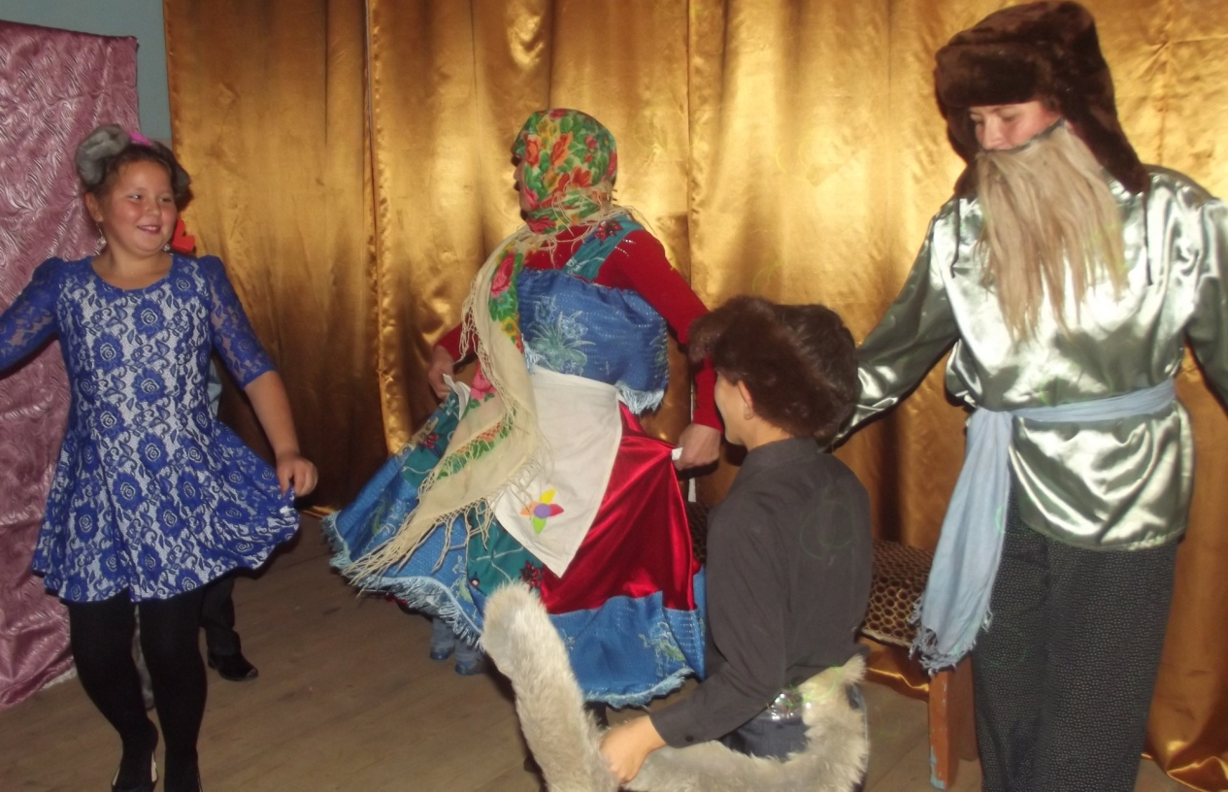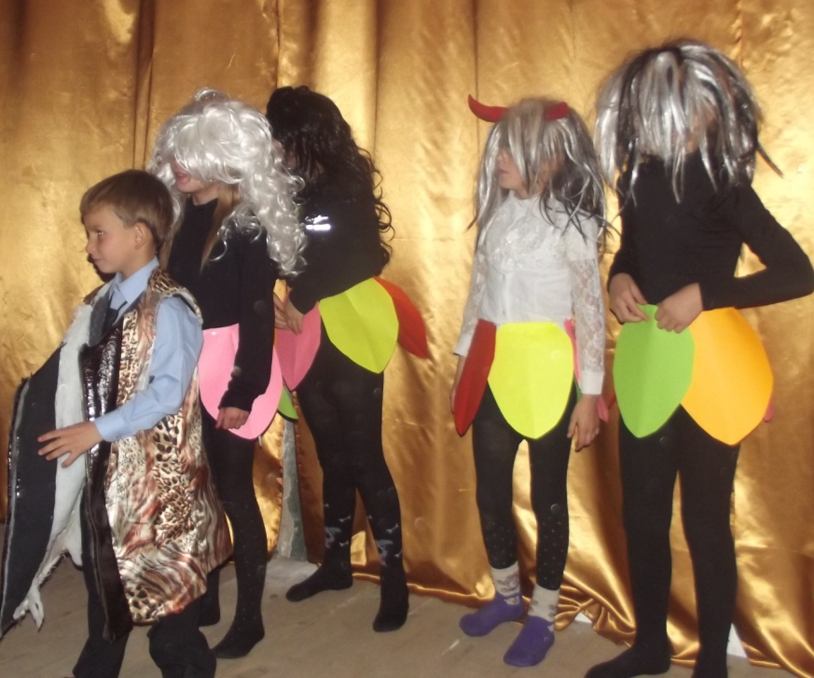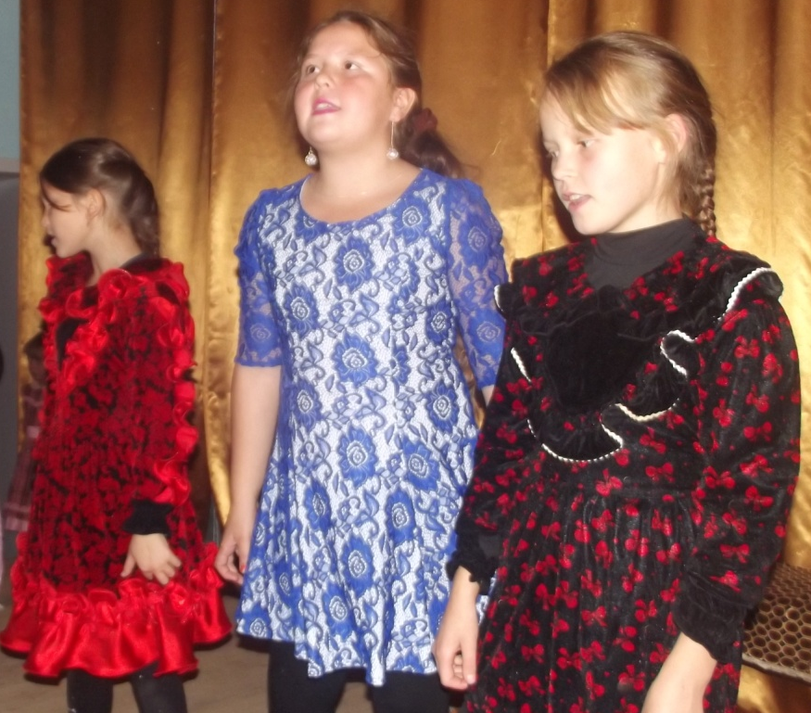

Дети из детской театральной студии показали сценку «Доисторическая школа».
Также детская вокальная группа «Капель» исполнили песни: «Учительница первая моя», «Учительская улыбка», «Педагог не бог»
В рамках мероприятия была организована выставка из овощей, с помощью голосования были выбраны самые лучшие. И конечно победители получили свои награды.
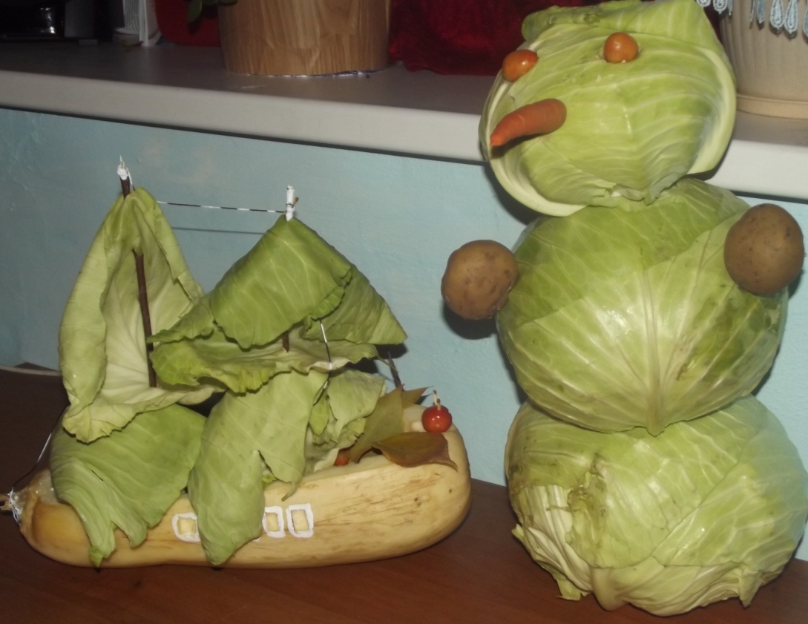
18 октября библиотекарь провела урок экологии «Зимняя вода, берегитесь тонкого льда». Цель урока: сформировать у детей представление о правилах безопасного поведения на воде и льду зимой, об опасностях, которые подстерегают человека у водоемов; познакомить учеников с причинами несчастных случаев; воспитывать бережное отношение к жизни и здоровью.
27 октября в преддверии осенних каникул, прошел тематический вечер «В гостях у Буратино»

В течении месяца в Логановском СК и Казачинском ДК готовили реквизиты для оформления сцены для праздников, а также проводились клубные формирования и дискотеки.

